**今日动态**

**5月29日 星期四 晴**

1. **入园情况：**

今日来园28位小朋友。袁艺晗小朋友请假。

**2.区域游戏活动**

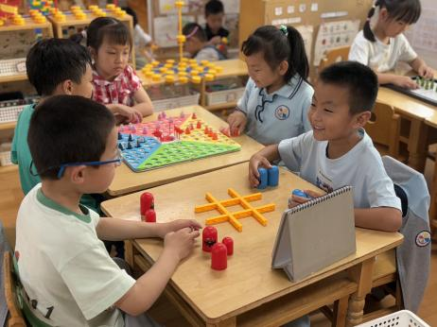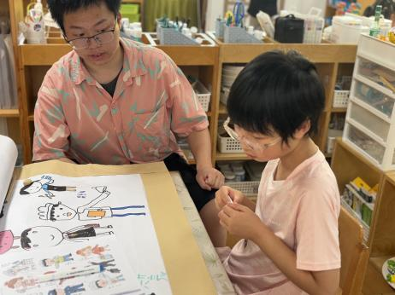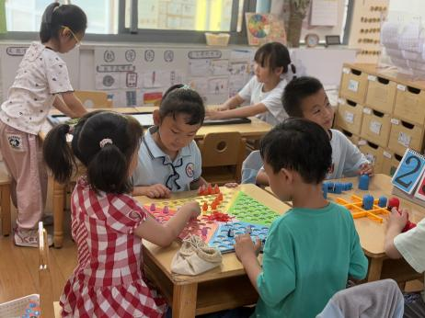

**益智区**

三位小朋友在玩企鹅排队游戏。

**美工区**

张子柚在画我的理想。

**益智区**

夏天和姜悦宸在玩井字棋

**3.集体活动**

这是一首朗朗上口的诗歌，诗歌讲述了来自不同国家的儿童手拉手共同庆祝六一儿童节的盛景。本次活动主要引导幼儿认识六一儿童节一个国际的节日，全世界儿童都是一家，感受儿童节欢乐气氛。

**诗歌《全世界儿童是一家》**

一道彩虹天上挂，

好像大桥两边架，

我从桥上走过去，

迎接各国的好娃娃。

你好呀，美国的小尼娜，

你好呀，日本的小樱花，

我是中国的李小华，

欢迎你们来到咱国家。

庆祝“六一”儿童节，

手拉手儿笑哈哈，

我们都是好朋友呀，

全世界儿童是一家。

**4.户外活动**

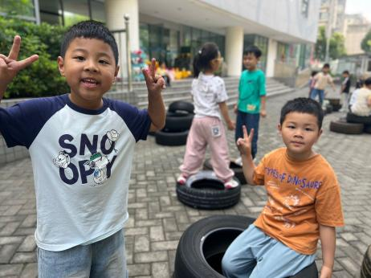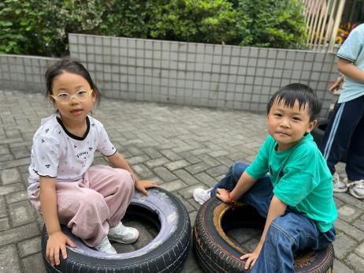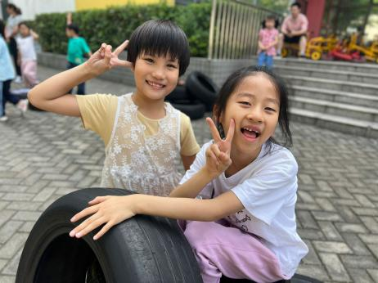

**5.生活活动**

早点：鲜牛奶、口袋面包。

午饭：二米饭、红汤鸦片鱼、生瓜炒胡萝卜、生菜粉丝汤。

点心：枸杞银耳莲子羹。 水果：红提、哈密瓜。

**6.温馨提示**

天气渐热，建议大家给孩子垫垫背巾哦！